HỆ THỐNG QUẢN LÝ VÀ ĐẶT VÉ RẠP CHIẾU PHIM TRỰC TUYẾN
BACKEND SYSTEM DESIGN DOCUMENT
v1.1 - Clean Architecture in ASP.NET Core

Thông tin | Nội dung
Dự án | Online Movie Ticket Booking and Management System
Nhóm | Group 2 - HCM26_CPL_NET_04
Phạm vi tài liệu | Thiết kế hệ thống Backend theo Clean Architecture trong ASP.NET Core
Đối tượng sử dụng | Backend Developer, Frontend Developer, BA, Tester, Reviewer
Ghi chú chỉnh sửa | Đã chỉnh lại từ hướng “Modular Monolith + Clean Architecture” sang “Clean Architecture in ASP.NET Core” làm kiến trúc chính. Bổ sung mapping thuật ngữ để thống nhất tài liệu cũ, SRS mới, DB và code base.

Tài liệu này tập trung vào phần Backend trước: kiến trúc code, layer, module, database access, security, API, transaction, concurrency và phân chia task cho 2 BE.

Lịch sử thay đổi
Ngày | Phiên bản | Người cập nhật | Mô tả thay đổi
21/05/2026 | v1.0 | Group 2 | Tạo tài liệu Backend System Design ban đầu.
21/05/2026 | v1.1 | Backend Team | Sửa định hướng kiến trúc: Clean Architecture in ASP.NET Core là mô hình code chính; bổ sung dependency rule, layer responsibility và task BE phù hợp.
26/05/2026 | v1.2 | Backend Team | Chuẩn hóa thuật ngữ giữa tài liệu cũ và tài liệu mới: Promotion = Voucher, Employee = Staff, Non customer/Non-member = Guest; bổ sung quy tắc scaffold EF Core sau khi DB script được chốt.

Mục lục nội dung
- 1. Tổng quan tài liệu
- 2. Căn cứ thiết kế
- 3. Quyết định kiến trúc Backend
- 4. Clean Architecture Layering
- 5. Backend Solution Structure
- 6. Thiết kế module Backend
- 7. Thiết kế Database và EF Core
- 8. Authentication & Authorization
- 9. API Design Convention
- 10. Thiết kế các luồng nghiệp vụ lõi
- 11. Concurrency, Transaction và Background Jobs
- 12. Logging, Audit, Error Handling và Monitoring
- 13. Non-functional Requirements Mapping
- 14. Phân chia công việc cho 2 BE
- 15. Sprint Roadmap Backend
- 16. Rủi ro kỹ thuật và phương án xử lý
- 17. Checklist Definition of Done
- 18. Phụ lục API Endpoint đề xuất
Ghi chú endpoint: thuật ngữ Promotion legacy trong SRS cũ được triển khai bằng Voucher API. Không thiết kế endpoint /api/promotions riêng nếu không có yêu cầu nghiệp vụ mới tách Promotion khỏi Voucher.
- 19. Tài liệu tham khảo

1. Tổng quan tài liệu
Tài liệu này mô tả thiết kế hệ thống Backend cho Hệ thống Quản lý và Đặt vé Rạp chiếu phim Trực tuyến. Phiên bản này đã được chỉnh lại để phản ánh đúng cách team Backend code theo Clean Architecture trong ASP.NET Core. Các nội dung về module, transaction, EF Core, SQL Server, JWT, payment callback, QR ticket và background jobs được trình bày theo góc nhìn triển khai của 2 Backend Developer.

1.1. Mục tiêu
- Định nghĩa kiến trúc Backend rõ ràng để 2 BE code cùng một chuẩn.
- Tách Controller, Use Case, Domain Entity và Infrastructure Service đúng theo Clean Architecture.
- Bảo vệ các nghiệp vụ dễ lỗi: giữ ghế, checkout, payment callback, phát hành QR ticket, scan vé và refund.
- Giúp BA/FE/Tester hiểu được ranh giới module, endpoint và trạng thái dữ liệu cần kiểm tra.
- Đưa ra roadmap Backend phù hợp với 5 sprint của nhóm.

1.2. Phạm vi Backend
Nhóm chức năng | Phạm vi thiết kế Backend
Auth | Register, email verification, login, refresh token, logout, role/policy authorization.
Movie/Cinema | Quản lý phim, cụm rạp, phòng chiếu, ghế, loại ghế.
Showtime | Tạo lịch chiếu, kiểm tra trùng lịch phòng, sinh ShowtimeSeat.
Booking | Seat map, lock seat 10 phút, checkout, F&B, voucher, reward point nếu áp dụng.
Payment | Tạo payment URL, nhận callback/IPN, xác nhận thanh toán, chống duplicate success payment.
Ticket | Sinh QR ticket theo từng ghế, scan QR, ghi check-in log.
Refund | Hủy suất chiếu, tạo refund, xử lý auto-refund/manual refund.
Notification/Audit/Report | Gửi email/thông báo, ghi audit log, thống kê dashboard.

Kết luận nhanh: Backend sử dụng Clean Architecture in ASP.NET Core làm mô hình code chính. Không ghi Modular Monolith là kiến trúc chính của team. Nếu cần nói về deployment, chỉ ghi backend giai đoạn đầu được deploy thành một ASP.NET Core Web API duy nhất để giảm độ phức tạp.

2. Căn cứ thiết kế
Thiết kế Backend được xây dựng dựa trên các tài liệu hiện có của nhóm: SRS, Conceptual ERD, script SQL Server đã chỉnh và các best practice chính thống của ASP.NET Core/EF Core. Tài liệu này không thay thế SRS, mà chuyển các yêu cầu nghiệp vụ trong SRS thành định hướng kỹ thuật cho Backend.

2.1. Chuẩn hóa thuật ngữ giữa tài liệu cũ, SRS mới và Backend
Các tài liệu cũ dùng một số thuật ngữ khác với SRS_Group2 và DB hiện đại. Backend phải dùng một bộ thuật ngữ chuẩn để tránh sinh nhầm entity, DTO, endpoint hoặc role khi scaffold lại EF Core và triển khai code.
Thuật ngữ trong tài liệu cũ | Thuật ngữ chuẩn dùng tiếp | Áp dụng trong Backend/DB | Ghi chú bắt buộc
Promotion | Voucher | Module/Entity/API dùng Voucher; bảng chính là VOUCHER và VOUCHER_USAGE. | Không tạo module/entity Promotion riêng. Nếu SRS cũ nói promotion management thì hiểu là quản lý voucher/ưu đãi.
Employee | Staff | Role Staff; hồ sơ nhân sự vận hành nằm ở STAFF_PROFILE. | Không tạo role Employee. Staff có thể được Manager/Admin quản lý theo cinema/branch.
Non customer / Non-member Customer | Guest | Actor công khai chưa đăng nhập; được xem phim, chi tiết phim, lịch chiếu, đăng ký và đăng nhập. | Không tạo bảng NonCustomer. Nếu bán vé tại quầy cho khách vãng lai thì lưu guestName/guestPhone/guestEmail trong BOOKING với bookingChannel = COUNTER.
Member / Customer | Customer | Role Customer; có USER và CUSTOMER_PROFILE, có booking history, reward point, voucher usage. | Public register chỉ tạo Customer, không tạo Staff/Manager/Admin.
Quy tắc triển khai: khi đọc SRS v1.2 hoặc tài liệu legacy, phải dịch thuật ngữ theo bảng trên trước khi thiết kế API, DB, DTO hoặc EF model. Tên code/API mới ưu tiên Voucher, Staff và Guest để khớp SRS_Group2.
Nguồn | Nội dung sử dụng trong thiết kế
SRS_Group2.docx | Phạm vi hệ thống, actor, use case đặt vé, quét QR, hủy suất chiếu và hoàn tiền, yêu cầu phi chức năng; dùng thuật ngữ chuẩn Guest/Customer/Staff/Manager/Admin và Voucher.
Giai_thich_Conceptual_ERD_SRS_Rap_Chieu_Phim.docx | Quan hệ nghiệp vụ giữa User, CustomerProfile, StaffProfile, Cinema, Room, Seat, Showtime, ShowtimeSeat, Booking, Payment, Ticket, Refund, Notification.
DB_CinemaBookingDB.txt | Thiết kế SQL Server đã chỉnh: profile, token purpose, refresh token hash, counter sale, cancelledByUser, voucher/payment audit, unique/check constraint, filtered index và performance index.
Microsoft Learn - ASP.NET Core/EF Core | Clean Architecture, dependency direction, JWT authentication, EF Core transaction/concurrency, SignalR và rate limiting.

3. Quyết định kiến trúc Backend

3.1. Kiến trúc chính: Clean Architecture in ASP.NET Core
Backend của hệ thống áp dụng Clean Architecture trong ASP.NET Core. Solution được chia thành các layer chính: Api, Application, Domain, Infrastructure và Contracts. Domain chứa entity, enum và business rule cốt lõi. Application chứa use case, DTO, interface và validation. Infrastructure triển khai EF Core, SQL Server, JWT, email, payment gateway, QR generator và background jobs. Api expose RESTful endpoints, middleware, Swagger, SignalR hub và dependency injection.

3.2. System Context
Frontend React gọi Backend qua REST API. Những phần cần realtime như seat map và notification dùng SignalR. Backend tích hợp SQL Server qua EF Core, payment gateway cho thanh toán/hoàn tiền, email service cho xác thực và gửi vé, QR generator cho e-ticket.
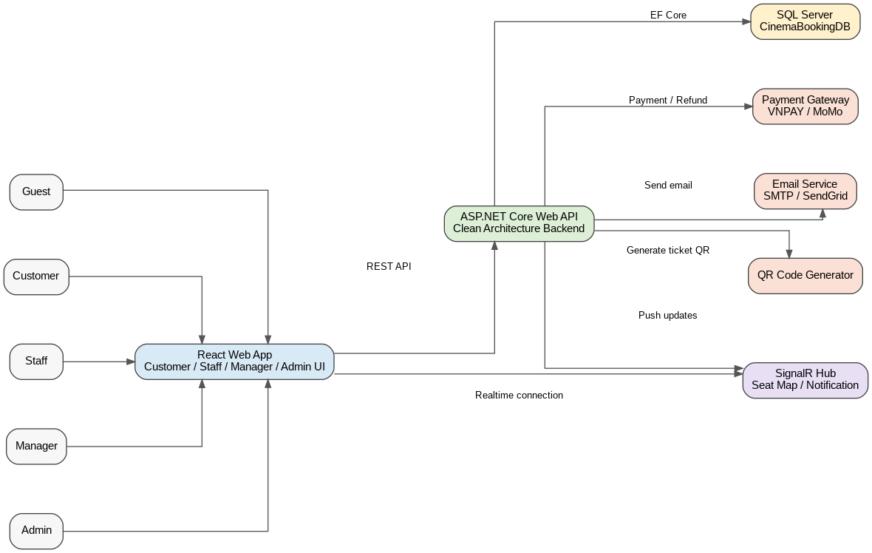
Hình 1. System Context Diagram cho Backend

4. Clean Architecture Layering
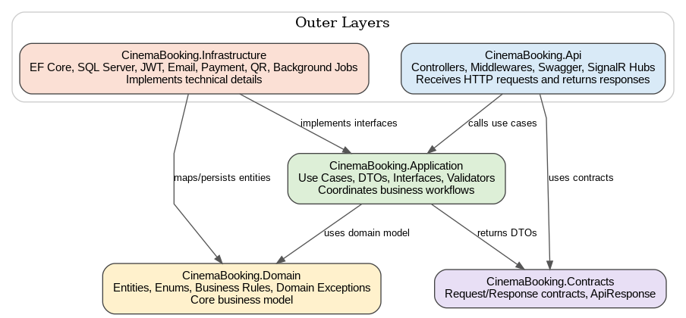
Hình 2. Clean Architecture Layering trong ASP.NET Core Backend

4.1. Dependency Rule
Rule | Mô tả
Api → Application | Controller gọi service/use case ở Application. Controller không xử lý nghiệp vụ nặng.
Application → Domain | Application dùng entity/enum/business rule từ Domain để xử lý use case.
Infrastructure → Application | Infrastructure implement các interface được khai báo ở Application, ví dụ IEmailService, IPaymentGateway, ICurrentUserService.
Infrastructure → Domain | Infrastructure dùng Domain Entity để map EF Core và persist dữ liệu.
Domain không phụ thuộc layer khác | Domain không biết EF Core, SQL Server, Controller, JWT, Email hay VNPAY là gì.
Controller không gọi DbContext trực tiếp | Mọi nghiệp vụ đi qua Application Service/Use Case để giữ code dễ test và dễ maintain.

4.2. Trách nhiệm từng layer
Layer/Project | Chứa gì? | Không nên chứa gì?
CinemaBooking.Api | Controllers, Middlewares, Filters, Swagger, SignalR Hubs, DI configuration, Auth configuration. | Business rule, EF query phức tạp, payment/refund logic.
CinemaBooking.Application | Use cases, DTOs, interfaces, validators, application services, transaction orchestration. | EF Core DbContext implementation, SMTP/VNPAY concrete code.
CinemaBooking.Domain | Entities, enums, business rules, domain exceptions, constants. | DbContext, controller, HTTP request, JWT, email, external APIs.
CinemaBooking.Infrastructure | EF Core, SQL Server, repository implementation, JWT service, email service, payment adapter, QR generator, background jobs. | Controller hoặc UI logic.
CinemaBooking.Contracts | Request/response models dùng chung giữa Api/Application, ApiResponse format. | Business rule và database logic.

5. Backend Solution Structure
Cấu trúc solution nên được tạo ngay từ Sprint 1 để cả 2 BE code cùng style, tránh việc mỗi người đặt thư mục một kiểu. Cấu trúc bên dưới bám Clean Architecture nhưng vẫn chia feature rõ để dễ phát triển theo sprint.
CinemaBookingSystem/
├── src/
│ ├── CinemaBooking.Api/
│ │ ├── Controllers/
│ │ ├── Hubs/
│ │ ├── Middlewares/
│ │ ├── Filters/
│ │ ├── Program.cs
│ │ └── appsettings.json
│ │
│ ├── CinemaBooking.Application/
│ │ ├── Common/
│ │ ├── DTOs/
│ │ ├── Interfaces/
│ │ ├── Features/
│ │ │ ├── Auth/
│ │ │ ├── Movies/
│ │ │ ├── Cinemas/
│ │ │ ├── Showtimes/
│ │ │ ├── Bookings/
│ │ │ ├── Payments/
│ │ │ ├── Tickets/
│ │ │ ├── Refunds/
│ │ │ ├── Vouchers/
│ │ │ ├── FoodBeverages/
│ │ │ ├── Notifications/
│ │ │ └── Reports/
│ │ └── Validators/
│ │
│ ├── CinemaBooking.Domain/
│ │ ├── Entities/
│ │ ├── Enums/
│ │ ├── Exceptions/
│ │ ├── Constants/
│ │ └── BusinessRules/
│ │
│ ├── CinemaBooking.Infrastructure/
│ │ ├── Persistence/
│ │ │ ├── CinemaDbContext.cs
│ │ │ ├── Configurations/
│ │ │ └── Repositories/
│ │ ├── Identity/
│ │ ├── Email/
│ │ ├── Payment/
│ │ ├── QRCode/
│ │ └── BackgroundJobs/
│ │
│ └── CinemaBooking.Contracts/
│ ├── Requests/
│ ├── Responses/
│ └── ApiResponse.cs
│
└── tests/
├── CinemaBooking.UnitTests/
└── CinemaBooking.IntegrationTests/

5.1. Project Reference đề xuất
Project | Được tham chiếu đến
CinemaBooking.Api | Application, Infrastructure, Contracts
CinemaBooking.Application | Domain, Contracts
CinemaBooking.Infrastructure | Application, Domain
CinemaBooking.Domain | Không tham chiếu project nào khác
CinemaBooking.Contracts | Có thể được Api/Application dùng, không chứa logic nghiệp vụ

6. Thiết kế module Backend
Các module dưới đây được tổ chức theo feature trong Application layer. Mỗi module có DTO, validator, service/use case và interface cần thiết. Infrastructure chỉ implement các dependency kỹ thuật.
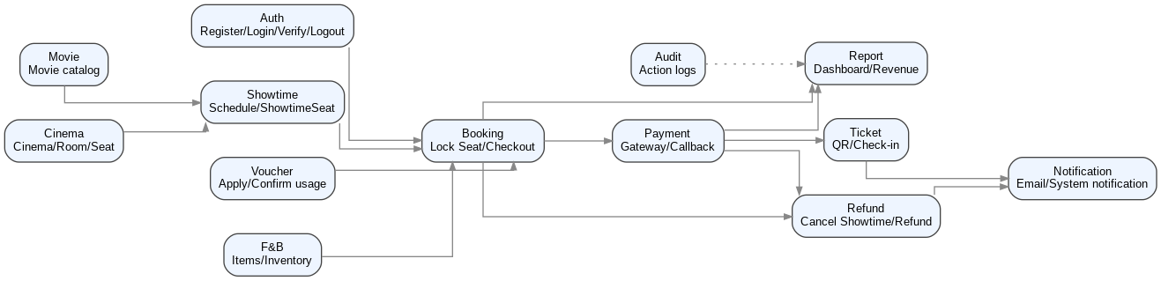
Hình 3. Module Map của Backend
Module | Trách nhiệm chính | Entity/bảng liên quan
Auth | Register, verify email, login, refresh token, logout, policy/role authorization. | USER, ROLE, EMAIL_VERIFICATION_TOKEN, REFRESH_TOKEN
Movie | Quản lý phim, trạng thái phim, poster/trailer, danh sách phim cho khách. | MOVIE
Cinema | Quản lý cụm rạp, phòng, ghế, loại ghế. | CINEMA, ROOM, SEAT, SEAT_TYPE, STAFF_PROFILE
Showtime | Tạo suất chiếu, chống trùng lịch phòng, sinh ShowtimeSeat, đóng/mở/hủy suất chiếu. | SHOWTIME, SHOWTIME_SEAT
Booking | Lock seat, tạo booking, tính tiền, áp dụng voucher/F&B/reward point. | BOOKING, BOOKING_SEAT, SHOWTIME_SEAT, BOOKING_FB_ITEM, VOUCHER_USAGE
Payment | Tạo payment URL, lưu payment attempt, xác thực callback, cập nhật payment success/fail. | PAYMENT, PAYMENT_PROVIDER
Ticket | Tạo QR ticket sau thanh toán, scan ticket, check-in log. | TICKET, CHECKIN_LOG
Refund | Hủy suất chiếu, refund tự động/thủ công, ghi refund result. | REFUND, SHOWTIME_CANCELLATION, PAYMENT, BOOKING
Voucher | Quản lý voucher, kiểm tra điều kiện, xác nhận usage sau payment success. | VOUCHER, VOUCHER_USAGE
F&B | Quản lý đồ ăn/thức uống, tồn kho theo rạp, item trong booking. | FB_ITEM, CINEMA_FB_INVENTORY, BOOKING_FB_ITEM
Notification | Gửi email xác thực, email vé, notification hủy suất chiếu/refund. | NOTIFICATION
Report/Audit | Dashboard doanh thu, audit log thao tác nhạy cảm. | AUDIT_LOG, BOOKING, PAYMENT, REFUND, TICKET

7. Thiết kế Database và EF Core

7.1. Database Engine
Backend sử dụng SQL Server. EF Core là công cụ truy cập dữ liệu chính trong Infrastructure layer. Trong giai đoạn đầu, team có thể dùng script SQL Server hiện có để tạo nhanh database; khi code ổn định hơn thì nên thống nhất migration strategy để tránh lệch schema giữa các máy.
- Tiền dùng DECIMAL(18,2), không dùng FLOAT.
- Thời gian dùng DATETIME2; các trường ngày đơn giản dùng DATE.
- Các khóa ngoại bắt buộc phải NOT NULL nếu nghiệp vụ yêu cầu.
- Dùng CHECK constraint cho enum/status để tránh dữ liệu rác.
- Dùng UNIQUE constraint/index để chống duplicate email, QR code, voucher usage, seat trong room, showtime seat.
- Showtime overlap phải xử lý ở backend service/transaction vì SQL Server constraint thường không đủ để chặn time-range overlap phức tạp.

7.2. EF Core trong Clean Architecture
EF Core nằm ở Infrastructure layer. Application layer không nên phụ thuộc trực tiếp vào DbContext nếu team muốn giữ Clean Architecture chặt. Application chỉ gọi interface như IBookingRepository, IUnitOfWork hoặc các query/service interface. Infrastructure implement interface bằng EF Core.

7.2.1. Quy tắc scaffold EF Core sau khi chốt DB
Team chỉ scaffold lại EF models/code base sau khi DB_CinemaBookingDB.txt và database local đã được cập nhật theo bản mới. Mục tiêu là để generated models phản ánh đúng schema đã thống nhất, tránh code sinh ra theo thuật ngữ legacy.
- Chạy script DB hoàn chỉnh trước, hoặc chạy local patch nếu database đã tồn tại: profile, token purpose, refresh token hash, counter sale, cancelledByUser, voucher/payment audit.
- Scaffold từ SQL Server vào Infrastructure layer; DbContext và entity generated không đặt ở Api hoặc Application.
- Không tạo bảng/entity Promotion, Employee hoặc NonCustomer. Mapping chuẩn là VOUCHER/Voucher, STAFF_PROFILE/StaffProfile và Guest actor không có bảng riêng.
- Nếu scaffold sinh entity từ tên bảng hiện có, giữ entity theo DB chuẩn: User, Role, CustomerProfile, StaffProfile, Voucher, VoucherUsage, Booking, Payment, AuditLog.
- Không sửa tay nặng vào scaffolded EF models. Logic bổ sung đặt ở partial class, configuration riêng, repository/service hoặc Application use case.
- Sau scaffold phải kiểm tra lại các cột quan trọng: REFRESH_TOKEN.tokenHash, EMAIL_VERIFICATION_TOKEN.purpose, BOOKING.bookingChannel/createdByStaffProfileId/guest info, SHOWTIME_CANCELLATION.cancelledByUserId, PAYMENT audit fields, VOUCHER_USAGE.discountAmount.
Thứ tự thực hiện khuyến nghị: cập nhật SRS/Backend Design → cập nhật DB script/local DB → scaffold EF models → chỉnh Application/Contracts/API theo Sprint scope → build/test.
// Application layer
public interface IBookingRepository
{
Task<Booking?> GetByIdAsync(string bookingId, CancellationToken cancellationToken);
Task AddAsync(Booking booking, CancellationToken cancellationToken);
}
// Infrastructure layer
public class BookingRepository : IBookingRepository
{
private readonly CinemaDbContext _context;
public BookingRepository(CinemaDbContext context)
{
_context = context;
}
public Task<Booking?> GetByIdAsync(string bookingId, CancellationToken cancellationToken)
{
return _context.Bookings
.FirstOrDefaultAsync(x => x.BookingId == bookingId, cancellationToken);
}
public async Task AddAsync(Booking booking, CancellationToken cancellationToken)
{
await _context.Bookings.AddAsync(booking, cancellationToken);
}
}

7.3. Entity Configuration
Nên dùng Fluent API configuration thay vì nhồi hết attribute vào entity. Entity trong Domain giữ nghiệp vụ sạch hơn, còn mapping table/column/index nằm ở Infrastructure/Persistence/Configurations.
public class ShowtimeSeatConfiguration : IEntityTypeConfiguration<ShowtimeSeat>
{
public void Configure(EntityTypeBuilder<ShowtimeSeat> builder)
{
builder.ToTable("SHOWTIME_SEAT");
builder.HasKey(x => x.ShowtimeSeatId);
builder.Property(x => x.SeatStatus)
.HasConversion<string>()
.HasMaxLength(30)
.IsRequired();
builder.Property(x => x.RowVersion)
.IsRowVersion();
builder.HasIndex(x => new { x.ShowtimeId, x.SeatId })
.IsUnique();
}
}

7.4. Nhóm bảng trọng tâm
Nhóm | Bảng trọng tâm | Ghi chú kỹ thuật
Auth/User | ROLE, USER, CUSTOMER_PROFILE, STAFF_PROFILE, EMAIL_VERIFICATION_TOKEN, REFRESH_TOKEN | Email unique, refresh token unique, user status rõ ràng.
Cinema Structure | CINEMA, ROOM, SEAT, SEAT_TYPE | Seat unique theo room + seatCode.
Movie/Showtime | MOVIE, SHOWTIME, SHOWTIME_SEAT | ShowtimeSeat là trạng thái ghế theo từng suất chiếu.
Booking/Ticket | BOOKING, BOOKING_SEAT, TICKET, CHECKIN_LOG | BookingSeat unique theo showtimeSeatId để chống 2 booking cùng ghế.
Payment/Refund | PAYMENT, PAYMENT_PROVIDER, REFUND, SHOWTIME_CANCELLATION | Cho phép nhiều payment attempt, chỉ tối đa một SUCCESS.
Voucher/F&B/Reward | VOUCHER, VOUCHER_USAGE, FB_ITEM, BOOKING_FB_ITEM, CINEMA_FB_INVENTORY, REWARD_POINT_TRANSACTION | VoucherUsage confirm sau payment success.
Notification/Audit | NOTIFICATION, AUDIT_LOG | Log thao tác nhạy cảm: cancel showtime, refund, manage user, manage voucher.

8. Authentication & Authorization

8.1. Auth Flow
- User đăng ký tài khoản Customer bằng email, password, fullName và phone nếu có.
- Backend kiểm tra duplicate email và hash password.
- Backend tạo USER với status = PENDING_VERIFICATION và emailVerified = false.
- Backend tạo EMAIL_VERIFICATION_TOKEN và gửi email xác thực.
- User xác thực email thành công, backend đổi status = ACTIVE và emailVerified = true.
- User login, backend kiểm tra password hash và trạng thái account.
- Backend trả Access Token JWT và Refresh Token.
- Khi logout, backend revoke refresh token trong REFRESH_TOKEN.

8.2. Token Design
Token | Mục đích | Lưu ở đâu? | Ghi chú
Access Token JWT | Xác thực request API. | Client lưu tạm. | Sống ngắn, chứa userId, email, role.
Refresh Token | Lấy access token mới khi token cũ hết hạn. | Database REFRESH_TOKEN. | Logout thì revoke; có thể rotate token.
Email Verification Token | Xác thực email sau đăng ký. | Database EMAIL_VERIFICATION_TOKEN. | Có expiredAt, isUsed, verifiedAt.

8.3. Role & Policy
services.AddAuthorization(options =>
{
options.AddPolicy("CanBookTicket", p => p.RequireRole("Customer"));
options.AddPolicy("CanScanTicket", p => p.RequireRole("Staff", "Manager", "Admin"));
options.AddPolicy("CanManageShowtime", p => p.RequireRole("Manager", "Admin"));
options.AddPolicy("CanManageSystem", p => p.RequireRole("Admin"));
});
Role | Quyền chính
Guest | Xem phim, xem chi tiết phim, tra cứu lịch chiếu công khai.
Customer | Đặt vé, chọn ghế, thanh toán, xem lịch sử, nhận QR ticket, review.
Staff | Quét QR ticket, hỗ trợ check-in tại rạp.
Manager | Dashboard chi nhánh, quản lý vận hành, hủy suất chiếu, xử lý refund.
Admin | Quản lý dữ liệu toàn hệ thống, phân quyền, dashboard toàn hệ thống.

9. API Design Convention

9.1. Response format
public class ApiResponse<T>
{
public bool Success { get; set; }
public string Message { get; set; } = string.Empty;
public T? Data { get; set; }
public string? ErrorCode { get; set; }
public object? Errors { get; set; }
}

9.2. HTTP Status Code Convention
Status | Khi dùng | Ví dụ
200 OK | Request thành công. | Lấy danh sách phim, lấy lịch sử booking.
201 Created | Tạo mới resource thành công. | Tạo movie, tạo showtime, tạo voucher.
400 Bad Request | Request sai format hoặc validation fail. | Voucher code rỗng, quantity <= 0.
401 Unauthorized | Chưa đăng nhập hoặc token invalid. | Gọi /api/bookings/my không có JWT.
403 Forbidden | Có login nhưng không đủ quyền. | Customer gọi API của Manager.
404 Not Found | Không tìm thấy resource. | Không tồn tại showtimeId.
409 Conflict | Xung đột trạng thái dữ liệu. | Ghế vừa bị người khác lock/book.
500 Internal Server Error | Lỗi không mong muốn. | Exception chưa xử lý.

9.3. Naming Convention
- Route dùng danh từ số nhiều: /api/movies, /api/showtimes, /api/bookings.
- Không expose tên bảng SQL ra API nếu không cần.
- DTO request đặt hậu tố Request; DTO response đặt hậu tố Response.
- Enum trả về dạng string để FE dễ render.
- Time xử lý nội bộ theo UTC; FE convert sang giờ Việt Nam khi hiển thị nếu cần.
- Các endpoint nghiệp vụ nhạy cảm cần trả ErrorCode ổn định để FE xử lý: SEAT_ALREADY_LOCKED, PAYMENT_ALREADY_SUCCESS, TICKET_ALREADY_USED.
- Thuật ngữ legacy khi đặt tên API: dùng /api/vouchers thay cho promotion, dùng staff thay cho employee, và guest chỉ là actor công khai chứ không có endpoint/entity NonCustomer riêng.

10. Thiết kế các luồng nghiệp vụ lõi

10.1. Register + Email Verification
Client -> POST /api/auth/register
Backend:
1. Validate email/password/fullName
2. Check duplicate email
3. Hash password
4. Create USER status = PENDING_VERIFICATION
5. Create CUSTOMER_PROFILE nếu role là Customer
6. Create EMAIL_VERIFICATION_TOKEN
7. Send verification email
8. Return success message
Client -> POST /api/auth/verify-email
Backend:
1. Validate token exists, not expired, not used
2. Update token isUsed = true, verifiedAt = now
3. Update USER emailVerified = true, status = ACTIVE

10.2. Create Showtime + Generate ShowtimeSeat
Admin/Manager -> POST /api/showtimes
Backend transaction:
1. Check movie exists and active
2. Check room exists and active
3. Calculate endTime = startTime + movie.duration + bufferTime
4. Check no overlapping showtime in same room
5. Create SHOWTIME status = OPEN
6. Load active seats of room
7. Generate SHOWTIME_SEAT for each active seat with status = AVAILABLE
8. Commit transaction

10.3. Lock Seat 10 phút
Đây là luồng concurrency quan trọng nhất. Backend phải đảm bảo một ghế trong cùng suất chiếu không thể bị lock/book thành công bởi nhiều customer.
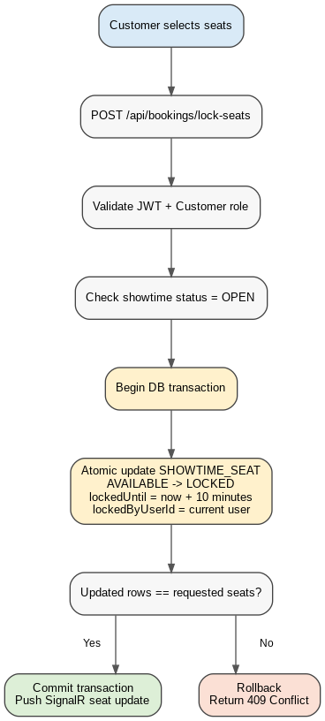
Hình 4. Seat Lock Flow
Client -> POST /api/bookings/lock-seats
Request: { showtimeId, showtimeSeatIds[] }
Backend transaction:
1. Check customer authenticated
2. Check showtime status = OPEN
3. Check all seats belong to showtime
4. Atomic update only seats where seatStatus = AVAILABLE
5. Set seatStatus = LOCKED, lockedUntil = now + 10 minutes, lockedByUserId = currentUser
6. If updated row count != requested seat count -> rollback + return 409 Conflict
7. Commit transaction
8. Push SignalR event to update seat map

10.4. Checkout + Payment Callback
Client -> POST /api/bookings/checkout
Backend transaction:
1. Validate locked seats belong to current customer and not expired
2. Create BOOKING status = PENDING_PAYMENT
3. Create BOOKING_SEAT for each selected ShowtimeSeat
4. Create BOOKING_FB_ITEM if customer buys F&B
5. Create VOUCHER_USAGE status = APPLIED if voucher is used
6. Create PAYMENT status = PENDING
7. Return paymentUrl from PaymentGateway
Payment Gateway -> POST/GET callback/IPN
Backend transaction:
1. Verify gateway signature
2. Find PAYMENT by transactionCode/orderInfo
3. If payment already SUCCESS -> return idempotent success
4. Update PAYMENT status = SUCCESS, paidAt = now
5. Update BOOKING status = PAID
6. Update SHOWTIME_SEAT status = BOOKED
7. Create TICKET per BOOKING_SEAT
8. Confirm voucher usage and reward points if applicable
9. Create notification and send e-ticket email

10.5. Scan QR Ticket
Staff -> POST /api/tickets/scan
Request: { qrCode }
Backend transaction:
1. Decode/read qrCode
2. Load Ticket + BookingSeat + ShowtimeSeat + Showtime + Room + Cinema
3. Check staff belongs to same cinema or has Manager/Admin permission
4. Check ticketStatus = UNUSED
5. Check showtime not CANCELLED
6. Check valid check-in time window
7. Update ticketStatus = CHECKED_IN
8. Create CHECKIN_LOG result = SUCCESS
If invalid:
- Do not update ticket status
- Create CHECKIN_LOG result = FAILED + failureReason
- Return clear error message

10.6. Cancel Showtime + Refund
Manager/Admin -> POST /api/manager/showtimes/{showtimeId}/cancel
Request: { reason }
Backend transaction phase 1:
1. Check role and cinema permission
2. Check showtime exists and not already CANCELLED
3. Create SHOWTIME_CANCELLATION
4. Update SHOWTIME status = CANCELLED
5. Find paid bookings of this showtime
6. Update booking status = REFUND_PENDING
7. Update ticket status = CANCELLED / REFUNDED depending on policy
8. Create REFUND status = PENDING for eligible payments
Payment/refund phase:
1. Call payment gateway refund API
2. If success -> REFUND = SUCCESS, BOOKING = REFUNDED
3. If fail -> REFUND = MANUAL_REQUIRED
4. Notify customer
5. Create audit log

11. Concurrency, Transaction và Background Jobs

11.1. Concurrency Strategy
Vấn đề | Giải pháp Backend
Hai customer chọn cùng ghế | Atomic update ShowtimeSeat + transaction + rowVersion + return 409 nếu conflict.
Payment callback bị gọi nhiều lần | Idempotency check: nếu Payment đã SUCCESS thì không tạo ticket lần nữa.
Một booking có nhiều payment attempt | Cho phép nhiều PAYMENT records, nhưng DB có unique filtered index cho 1 SUCCESS per booking.
Vé bị scan lại | TicketStatus kiểm tra trước khi update; mọi lần scan vẫn ghi CheckInLog.
Refund bị retry | Refund có providerRefundCode unique nếu có; trạng thái MANUAL_REQUIRED nếu gateway fail.

11.2. Transaction Boundary
Use case | Cần transaction không? | Ghi chú
Lock Seat | Có | Update nhiều ghế phải all-or-nothing.
Checkout | Có | Tạo booking, booking seat, voucher usage, payment pending.
Payment Success Callback | Có | Update payment, booking, showtime seat, ticket, voucher, reward, notification.
Scan QR | Có | Update ticket + insert check-in log phải nhất quán.
Cancel Showtime | Có | Update showtime, booking, ticket, refund, audit log.

11.3. Background Jobs
Job | Tần suất gợi ý | Nhiệm vụ
ReleaseExpiredSeatLocksJob | Mỗi 1 phút | Tìm ShowtimeSeat LOCKED quá lockedUntil và chuyển về AVAILABLE nếu chưa có booking/payment hợp lệ.
ExpirePendingBookingsJob | Mỗi 1-2 phút | Hủy booking PENDING_PAYMENT đã quá expiredAt, release seat.
RetryEmailJob | Mỗi 5 phút | Gửi lại email xác thực/vé nếu lần gửi trước lỗi.
RefundRetryJob | Theo chính sách | Retry refund PENDING hoặc mark MANUAL_REQUIRED nếu quá số lần retry.
CompleteShowtimeJob | Mỗi 15-30 phút | Đổi showtime quá giờ chiếu sang COMPLETED nếu đủ điều kiện.

12. Logging, Audit, Error Handling và Monitoring

12.1. Error Handling
- Dùng Global Exception Middleware để format lỗi thống nhất.
- Validation error trả 400 với danh sách field lỗi.
- Business conflict trả 409 với ErrorCode rõ ràng.
- Không trả stack trace ra client.
- Log correlationId/requestId để debug dễ hơn.

12.2. Audit Log
Action cần audit | Lý do
Cancel Showtime | Tác động nhiều booking và refund.
Process Refund | Liên quan tiền và đối soát gateway.
Manage User/Role | Liên quan phân quyền hệ thống.
Manage Voucher | Có thể ảnh hưởng doanh thu.
Manage Showtime/Room/Seat | Ảnh hưởng đặt vé và vận hành rạp.

12.3. Monitoring tối thiểu
- Log request/response metadata cho API quan trọng, không log password/token/secret.
- Log payment callback raw metadata ở mức an toàn để đối soát.
- Theo dõi số lượng refund MANUAL_REQUIRED.
- Theo dõi conflict rate của lock seat để phát hiện lỗi concurrency hoặc UX.
- Theo dõi email sending failure rate.

13. Non-functional Requirements Mapping
NFR | Thiết kế Backend đáp ứng
Tính dễ sử dụng | API trả lỗi rõ ràng; FE có ErrorCode ổn định để render thông báo ghế bị giữ, voucher lỗi, payment timeout.
Độ tin cậy | Transaction cho luồng payment/booking/ticket; unique constraint; idempotent callback; audit log.
Hiệu năng | Index cho showtime, showtime seat, booking, payment, notification; query projection cho dashboard.
Tái sử dụng | Use case/service tách khỏi Controller; payment/email/QR tách thành interface.
Mở rộng | Có thể thêm payment provider mới bằng adapter; mobile app dùng lại API; module rõ ràng theo feature.
Bảo mật | JWT + refresh token + role/policy authorization + rate limiting cho auth/lock-seat/scan-ticket.

14. Phân chia công việc cho 2 BE

14.1. BE 1 - Architecture/Auth/Booking Core
- Thiết lập solution Clean Architecture và project reference.
- Chuẩn hóa ApiResponse, error handling, exception middleware.
- Thiết kế Auth: register, email verification, login, refresh token, logout.
- Thiết kế Booking core: seat map, lock seat, release expired lock, checkout.
- Thiết kế payment success transaction: booking paid, seat booked, ticket generated.
- Review DB constraint/index liên quan Booking, Payment, Ticket.
- Viết document architecture và coding convention cho team.

14.2. BE 2 - Admin/Operation Modules
- Movie CRUD và public movie API.
- Cinema/Room/Seat/SeatType CRUD.
- Showtime CRUD, check overlap, generate ShowtimeSeat.
- Voucher và F&B management.
- Ticket scan API và CheckInLog.
- Cancel Showtime + Refund module.
- Report/dashboard API và audit log.

14.3. Quy tắc phối hợp giữa 2 BE
- Mọi endpoint mới phải có Request DTO, Response DTO và Swagger example nếu kịp.
- Mọi enum/status/thuật ngữ phải thống nhất với DB và FE; Promotion = Voucher, Employee = Staff, Non customer = Guest.
- Không merge code nếu phá Dependency Rule hoặc Controller gọi trực tiếp DbContext cho nghiệp vụ phức tạp.
- Mỗi nghiệp vụ nhạy cảm phải có test case hoặc ít nhất có checklist test bằng Swagger + SQL verify.
- Schema DB thay đổi phải ghi rõ migration/script version, cập nhật DB_CinemaBookingDB.txt/local patch, rồi mới scaffold lại EF models/code base và báo FE/BA nếu ảnh hưởng response.

15. Sprint Roadmap Backend
Sprint | Mục tiêu Backend | Deliverable chính
Sprint 1 | Foundation + Auth + Architecture | Clean Architecture solution, SQL Server setup, EF Core, Swagger, register/login/logout, email verification, role authorization.
Sprint 2 | Movie/Cinema/Showtime | Movie API, cinema/room/seat API, showtime API, overlap validation, generate ShowtimeSeat.
Sprint 3 | Booking/Seat Lock/Payment | Seat map, lock seat 10 phút, checkout, payment pending, payment callback success, booking status update.
Sprint 4 | Ticket/QR/Refund/Notification | Generate QR ticket, email ticket, scan QR, check-in log, cancel showtime, refund flow, notification.
Sprint 5 | Dashboard/Test/Polish/Deploy | Report API, audit log, performance indexes, integration test, bug fixing, deployment/demo data.

16. Rủi ro kỹ thuật và phương án xử lý
Rủi ro | Tác động | Phương án xử lý
Đặt trùng ghế khi nhiều user chọn cùng lúc | Sai nghiệp vụ nghiêm trọng. | Atomic update + transaction + unique BookingSeat + rowVersion + test concurrency.
Payment callback bị gọi nhiều lần | Tạo trùng ticket hoặc cộng điểm nhiều lần. | Idempotency check theo paymentStatus và transactionCode.
Showtime bị overlap trong cùng phòng | Lịch chiếu sai. | Service kiểm tra overlap trong transaction trước khi tạo showtime.
Email gửi vé/xác thực thất bại | User không nhận được vé hoặc không xác thực được. | Lưu token/ticket trong DB; retry email; cho resend verification.
Refund gateway fail | Khách chưa được hoàn tiền. | RefundStatus = MANUAL_REQUIRED; dashboard cho Manager/Admin xử lý thủ công.
Controller bị nhồi business logic | Code khó test và khó maintain. | Enforce Clean Architecture: Controller gọi Application service/use case.
DB schema lệch giữa các BE | Lỗi runtime và migration conflict. | Dùng migration/script version rõ ràng; không tự sửa DB local mà không commit script.

17. Checklist Definition of Done
Checklist | Yêu cầu
Architecture | Code đặt đúng layer, không vi phạm dependency rule.
API | Có request/response DTO, HTTP status code đúng, Swagger chạy được.
Validation | Có validation input và business validation.
Transaction | Các use case nhạy cảm có transaction rõ ràng.
Security | Endpoint có [Authorize]/policy phù hợp, không expose secret/token.
Database | Có constraint/index cần thiết, dùng DECIMAL cho tiền và DATETIME2 cho thời gian.
Error Handling | Lỗi trả ApiResponse thống nhất, có ErrorCode khi cần FE xử lý.
Testing | Có test bằng Swagger/Postman và SQL verify trạng thái DB.
Logging/Audit | Có log cho payment/refund/cancel showtime và lỗi quan trọng.
Documentation | Endpoint mới hoặc flow mới được cập nhật vào tài liệu/API note.

18. Phụ lục API Endpoint đề xuất
Module | Endpoint | Role | Mục đích
Auth | POST /api/auth/register | Guest | Đăng ký tài khoản Customer.
Auth | POST /api/auth/verify-email | Guest | Xác thực email.
Auth | POST /api/auth/login | Guest | Đăng nhập.
Auth | POST /api/auth/refresh-token | User | Refresh access token.
Auth | POST /api/auth/logout | User | Revoke refresh token.
Movie | GET /api/movies | Guest/User | Xem danh sách phim.
Movie | POST /api/admin/movies | Admin/Manager nếu cho phép | Tạo phim.
Cinema | GET /api/cinemas | Guest/User | Xem cụm rạp.
Cinema | POST /api/admin/rooms/{roomId}/seats | Admin | Tạo sơ đồ ghế.
Showtime | GET /api/showtimes | Guest/User | Lọc lịch chiếu theo phim/rạp/ngày.
Showtime | POST /api/showtimes | Admin/Manager | Tạo suất chiếu.
Booking | GET /api/showtimes/{id}/seats | Customer | Lấy seat map.
Booking | POST /api/bookings/lock-seats | Customer | Khóa ghế 10 phút.
Booking | POST /api/bookings/checkout | Customer | Tạo booking và payment pending.
Payment | GET/POST /api/payments/vnpay-callback | Gateway | Nhận kết quả thanh toán.
Ticket | POST /api/tickets/scan | Staff/Manager/Admin | Quét QR check-in.
Refund | POST /api/manager/showtimes/{id}/cancel | Manager/Admin | Hủy suất chiếu và tạo refund.
Report | GET /api/manager/reports/revenue | Manager/Admin | Dashboard doanh thu.

19. Tài liệu tham khảo
STT | Tài liệu | Ghi chú
1 | SRS_Group2.docx | Nguồn yêu cầu nghiệp vụ chính của hệ thống.
2 | Giai_thich_Conceptual_ERD_SRS_Rap_Chieu_Phim.docx | Nguồn giải thích quan hệ ERD và logic nghiệp vụ.
3 | DB_CinemaBookingDB.txt | Script SQL Server đã chỉnh cho logical/physical database.
4 | Microsoft Learn - Common web application architectures | Tham khảo cách tổ chức Clean Architecture và layer trong ASP.NET Core.
5 | Microsoft Learn - EF Core documentation | Tham khảo DbContext, transaction, concurrency và migration.
6 | Microsoft Learn - ASP.NET Core Security / JWT Bearer | Tham khảo authentication/authorization.
7 | Microsoft Learn - ASP.NET Core SignalR | Tham khảo realtime update cho seat map/notification.

Ghi chú triển khai: Tài liệu này ưu tiên đúng mô hình code Clean Architecture. Nếu team sau này muốn tách module sâu hơn hoặc deploy service riêng, có thể mở rộng từ cấu trúc hiện tại mà không cần phá lại toàn bộ codebase.

